NEDERLAND – WATERLAND

les 1: De kringloop van het water.
Opdrachten deel 1:

- Waar zit allemaal water in.

- wolken B. vorken
C. tomatensoep D. legoblokjes

- Hoeveel water heb je per dag nodig ?

- 1 glas
- 3 glazen
- 8 glazen
- 12 glazen

- Welk dier kan het langst zonder water ?

- koe
- dromedaris
- mus
- leeuw

- Waar of niet waar ? Een kameel krijgt nooit dorst.

- dat is waar
- dat is niet waar

- Waarom zweet je als het warm is ?

- om je lichaam te koelen met water
- om vieze luchtjes te verspreiden
- om overbodig water af te voeren

- Niets kan zonder water. Dat geldt voor : (Kies er 1 uit )

- alle planten
- B. alle dieren
- C. alle mensen
- al het leven op aarde

opdrachten deel 2:

- Waarom is het moeilijk om van zeewater drinkwater te maken ?

- omdat zeewater te vervuild is
- omdat er in zeewater zeewier zit
- omdat zeewater zout water is

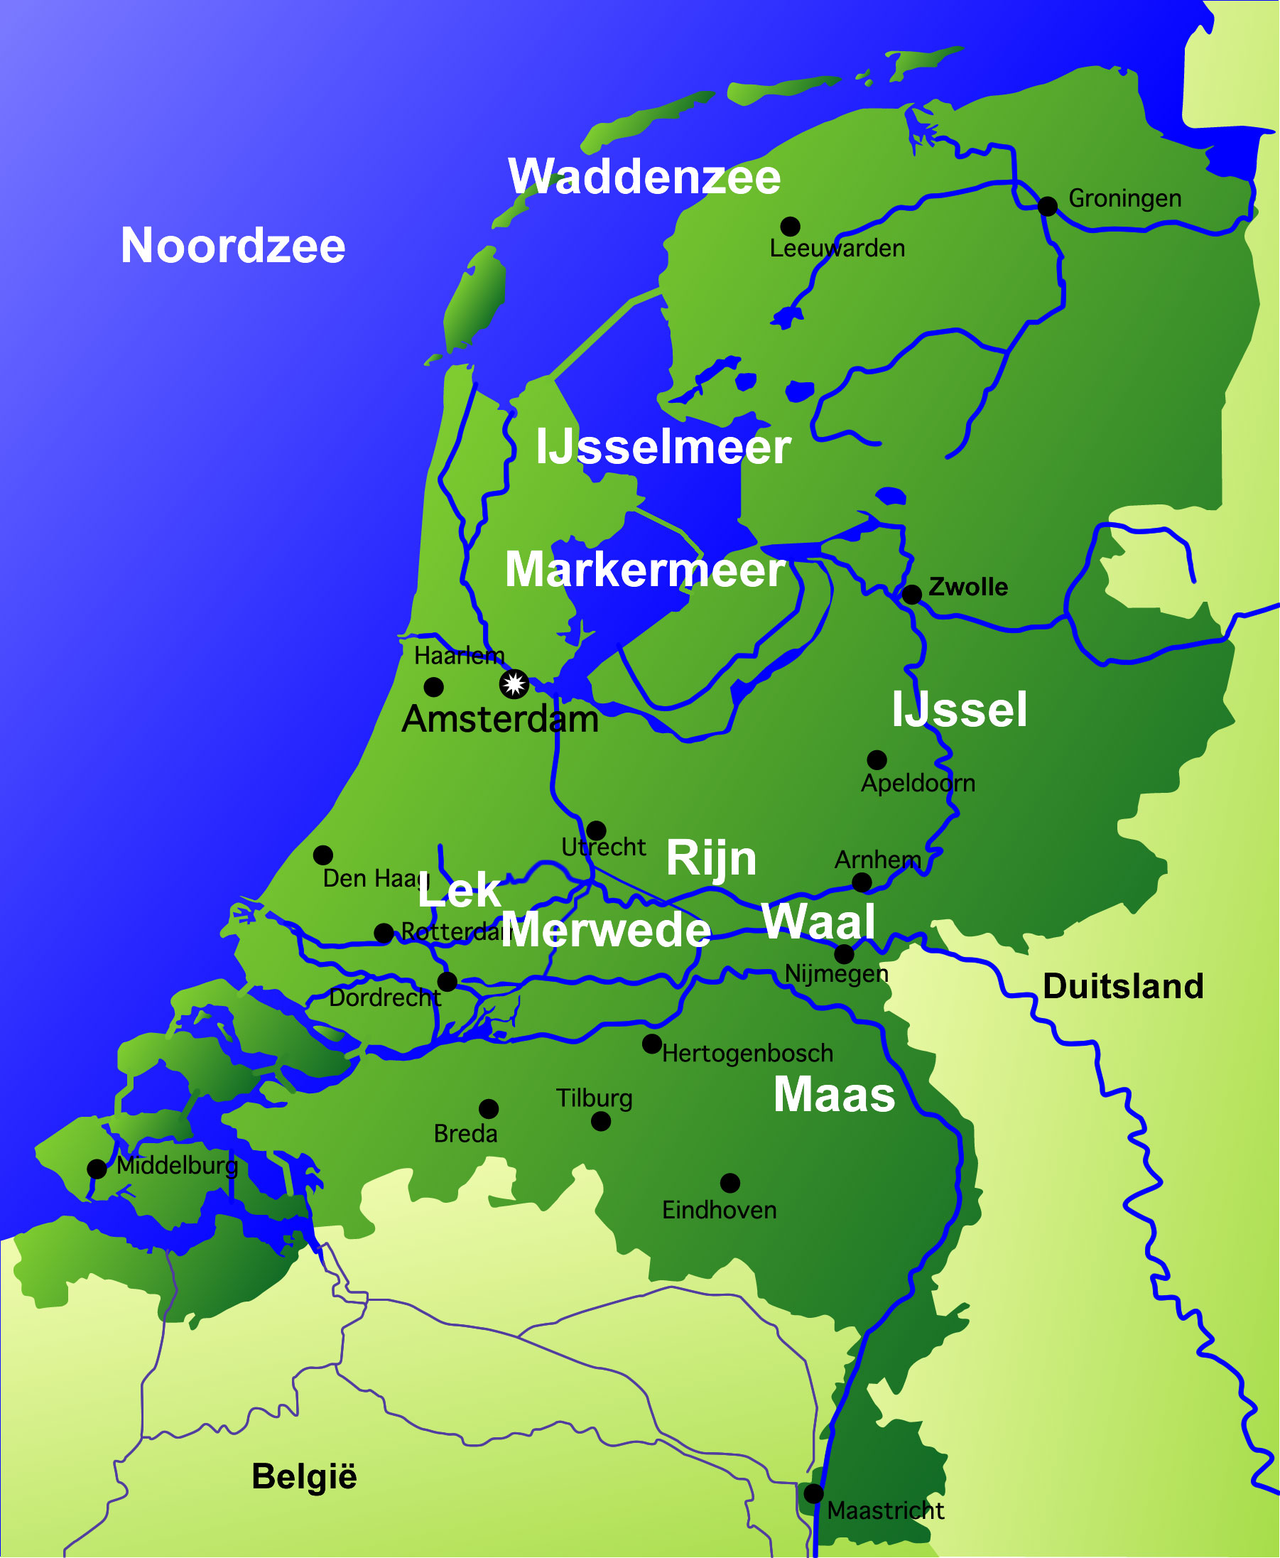

- Zoet of zout water ? Geef aan waar het water zoet is.

- Maas
- Rijn
- Noordzee
- Merwede
- Waddenzee
- IJssel
- Markermeer

- Is er veel meer zoet of zout water op aarde ?

- zoet water
- zout water

- Als je een lange bootreis gaat maken, wat is dan het belangrijkste om mee te nemen ?

- drinkwater
- eten
- zonnebrand
- Welke twee dieren kunnen wel zout water drinken zonder ziek te worden ?

- uil
- pinguïns
- hond
- goudvis
- zeebaars

- Waar op de wereld is heel erg veel zoet water waar we helaas geen drinkwater van kunnen maken ?

- op de Noord- en Zuidpool waar water verstopt zit in sneeuw en ijs
- onder de zeebodem
- in bergrivieren

Opdrachten deel 3

- Kies uit het onderstaande drie uit wat een vloeistof is.

A. suikerklontje B. ijsberg
C. glas melk D. goudstaaf
E. shampoo F. vloeibaar goud

- Water kan van toestand veranderen. In vaste vorm heet water……….

- drinkwater
- waterdamp
- ijs

- Bij welke temperatuur verandert water in ijs ?

- bij 5 graden Celcius of warmer
- bij 2 graden Celcius
- bij 0 graden Celcius of kouder

- Als water verandert van vloeibaar in gas, dan is het water aan het …………..

- bevriezen
- verdampen
- smelten

- Wanneer verdampt water in een glas het snelst ?

- als je het glas afdekt
- als je het glas in de koelkast zet
- als je het glas op een warme plek zet

- In welke vorm is water bijna onzichtbaar ?

- als ijs
- als vloeistof
- als waterdamp

Opdrachten deel 4:

- Het water kookt en er zit steeds minder water in de pan.
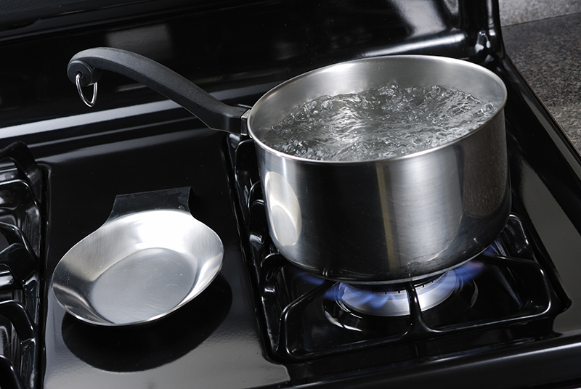
Hoe komt dat ?

- het water lost op
- het water verdampt
- het water condenseert

- Wanneer spreek je van condensatie ?

- wanneer waterdruppels veranderen in waterdamp
- wanneer waterdamp verandert in waterdruppels
- wanneer waterdamp bevriest

- Waar in de keuken is de condens te zien ?

A. op het glazen raam
B. op de houten deur
C. op de pan

- Waarom ontstaat de condens juist op het glazen raam en niet op de deur bijvoorbeeld ?

- omdat het glas hard is
- omdat het glas glad is
- omdat het glas koud is

- In de lucht om ons heen zit water verstopt. Waar in huis is de lucht vaak vochtig ?

- in de woonkamer
- in de badkamer
- in de slaapkamer

Opdrachten deel 5:

- Een wolk bestaat uit ……..

- waterdamp
- waterdruppeltjes
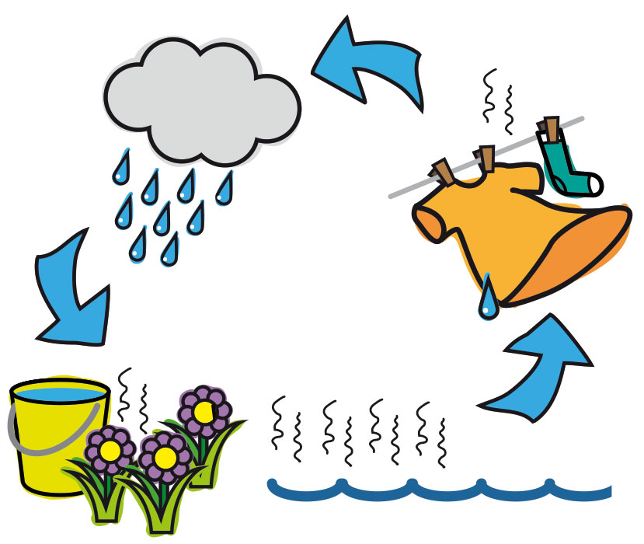
- lucht

- Waar zie je de meeste verdamping ?

- in de wolken
- bij de waslijn
- op de grond

- Er verdampt water uit de zee. Hoe komt het dat het water in de zee niet op raakt ? Wat is waar ?

- het regent ook boven zee
- er komt water uit de zeebodem
- de rivieren en kanalen brengen water naar de zee

- Zeewater is zout water. Toch regent het altijd zoet water en nooit zout water. Hoe kan dat ?

- zeewater verdampt niet
- het regent alleen zout water boven zee
- als zeewater verdampt blijft het zout water achter in de zee

- Water is altijd maar in beweging. Leg in het kort uit wat men bedoelt met de waterkringloop ?

…………………………………………………………………………………………………………………………

…………………………………………………………………………………………………………………………

…………………………………………………………………………………………………………………………

…………………………………………………………………………………………………………………………

